Session

Session需要用到var session = require('express-session');

如果只是一般的运用session 那么只用这一个模块就行了

然后 req.session.session_name=””；这样的就可以自定义设置和获取session

但是这里是把session 存到了monogodb数据库中 所以还需要用到

connect-mongo这个模块

首先要配置一下数据库

var db = new MyMongo('localhost', 27017, 'user');// MyMongo是自定义的数据连接中间件

var session = require('express-session');

var MongoStore = require('connect-mongo')(session);

这里是配置session

app.use(session({

cookie: {maxAge: 60000 * 20}, // 20 minutes

secret: "test",

store: new MongoStore({

db: "user"//user是数据库的名称

}),

resave: true,

saveUninitialized: true,

}));

在登陆成功以后设置session

req.session.username=req.body.username;//设置session

之后session就被保存在了 http请求中了 在每一个请求中 可以查看session

Req.session对应的信息就是

[2014-09-15 14:57:11.814] [INFO] dateFileLog - session:{"cookie":{"originalMaxAge":1200000,"expires":"2014-09-15T07:17:11.786Z","httpOnly":true,"path":"/"},"username":"admin"}

而且数据库中也保存了

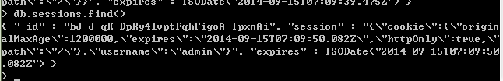

因为resave: true, 了这个参数 。所以每一次请求都会刷新session的过期时间(当前时+20分钟)，如果20分钟不操作的话就会提示登录失败!然后手动删除数据库中的session

当上一次的cookie 失效的时候,我的处理是先删除session 然后跳转到 Nologin.html页面。

但是这里 存在一个问题,因为每一次请教都会刷新session 。所以目前的情况就是删除了session 后,因为跳转到nolongin.html的原因 又会立马新建一个session 不过这个session 没有任何有用的值.唯一存在的问题是 多服务器登陆的时候 会有问题.我目前能想到的解决方案有两个

一个是 先跳转nologin.html 然后再删除session

第二个是 在多服务器读取Mognodb的session的时候 来判断是否存在用户登录的信息

,目前不会用到这个应用 ,所以也没去实现！